**Информация Заураловской ОШ о проведенных мероприятиях по профилактике гепатита «А»**

Гепатит «А» — острое инфекционное заболевание печени, вызываемое вирусом гепатита «А» ( англ.HAV ). Вирус хорошо передается по пищевому пути, через зараженную пищу и воду, ежегодно вирусом инфицируются около десяти миллионов человек.

В Заураловской основной школе проведены мероприятия по профилактике гепатита «А».

1 февраля 2018 года были оформлены классные уголки. Оформлен информационный стенд.

2 февраля медицинской сестрой с.Заураловка Марковой Т.Н. проведена профилактическая беседа с работниками школы.

5 февраля учителями русского языка и литературы Ширяевой Л.В., Куприк-Кравченко А.Г. проведены диктанты в 5 – 9 классах на тему: «Профилактика вирусного гепатита «А»».

5 февраля Медицинской сестрой села Заураловка Марковой Татьяной Николаевной проведена беседа на тему: «Гепатит «А»» с учащимися 1 – 4 классов ;5 – 9 классов. Даны советы учащимся. Покупая овощи и фрукты на рынке, не забудьте их как следует помыть, ведь не всегда известно, откуда они к нам приехали. Всегда кипятите воду для питья. Мойте руки после посещения туалета и перед едой. Соблюдайте правила личной гигиены.

Классными руководителями 1 – 9 классов проведены беседы с учащимися на темы: «Что такое гепатит «А», «Осторожно! Гепатит!».

7 февраля заместителем директора по ВР Величко Н.И., была подготовлена презентация на тему: «Гепатит «А»» для учащихся 5 – 9 классов.

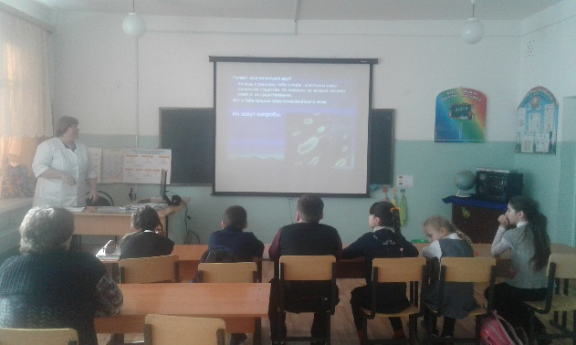 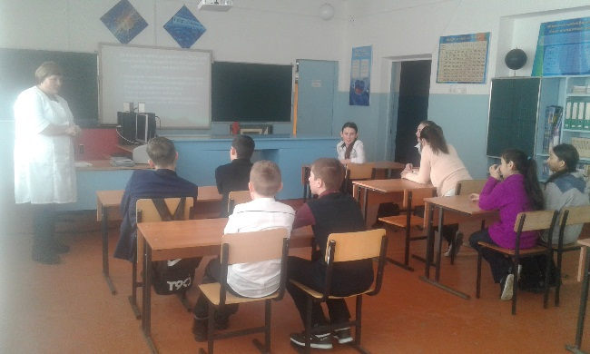

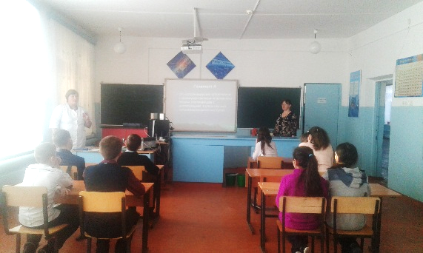

Заместитель директора по ВР: Величко Н.И.